**LAPORAN PRAKTIKUM DASPRO PERTEMUAN 4**

**Nama : Ahmad Dzul Fadhli Hanna**

**NIM : 2341720106**

**Kelas : TI-1H**

**Absen : 03**

**PERCOBAAN 1 : PSEUDOCODE**

1. Modifikasi 3.14 menjadi variabel phi yang bernillai 3.14.

// Variabel

int r;

double keliling, luas;

double phi = 3.14;

1. Buatah **Flowchartnya**

Keliling dan Luas

Keliling = 2 * phi * r ;

Luas = phi * r* r ;

Input nilai jari-jari

Int r ; double keliling, luas; double phi = 3.14

1. **Implementasi** **kode** yang sudah dimodifikasi

import java.util.Scanner;

public class Lingkaran03 {

public static void main(String[] args) {

// Scanner

Scanner i = new Scanner(System.in);

// Variabel

int r;

double keliling, luas;

double phi = 3.14;

// Input r

System.out.printf("Masukkan jari-jari lingkaran : ");

r = i.nextInt();

// Operasi

keliling = 2 * phi * r;

luas = phi * r * r;

// Hasil Keliling dan Luas

System.out.printf("Keliling = %f dan Luas = %f", keliling, luas);

}

}

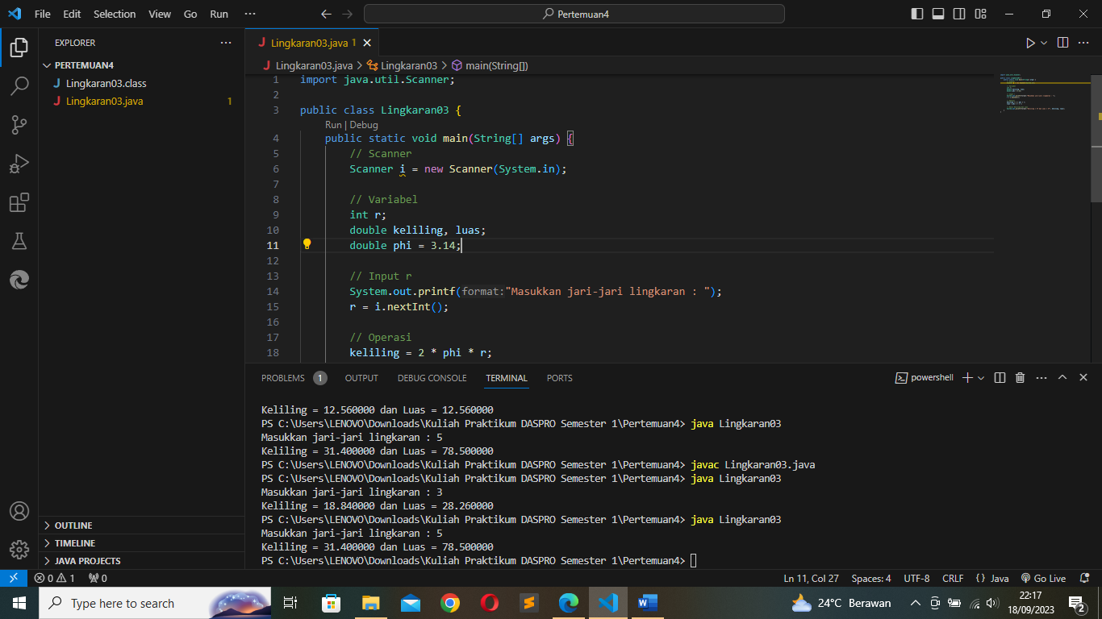

**PERCOBAAN 2 : FLOWCHART**

**Codingan**

import java.util.Scanner;

public class Gaji03 {

public static void main(String[] args) {

//Scanner

Scanner i = new Scanner(System.in);

//Variabel

int jmlMasuk, jmlTidakMasuk, totGaji,

int gaji = 40000, potGaji = 25000;

//Input nilai variabel jmlMasuk dan jmlTidakMasuk

System.out.printf("Jumlah absen masuk pegawai : ");

jmlMasuk = i.nextInt();

System.out.printf("Jumlah absen tidak masuk pegawai : ");

jmlTidakMasuk = i.nextInt();

//Operasi

totGaji = (jmlMasuk * gaji) - (jmlTidakMasuk * potGaji);

//Hasil total gaji

System.out.printf("Total gaji anda adalah : %d", totGaji);

}

}

**Hasill** **Running**

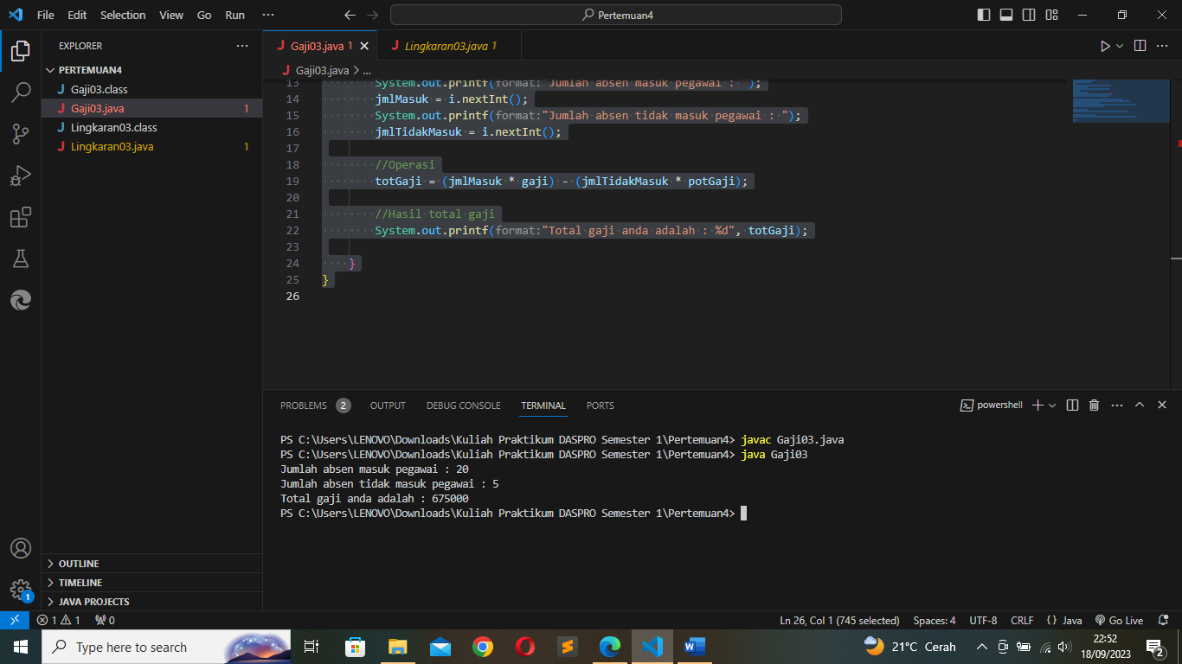

Pertanyaan

1. Buat **Pseudocode** dengan besaran gaji dan potongan gaji adalah inputan

Algoritma : Gaji03

{Dibaca jumlah masuk dan jumlah tidak masuk dari piranti masukkan. Hitung total gaji karyawan tersebut}

Deklarasi

jmlMasuk, jmlTidakMasuk, totGaji, gaji, potGaji : int

Deskripsi :

1. Print “Jumlah absen masuk pegawai :”
2. Read jmlMasuk
3. Print “Besaran gaji : ”
4. Read gaji
5. Print “Jumlah absen tidak masuk pegwai : ”
6. Read jmlTidakMasuk
7. Print “Besaran potongan gaji : ”
8. Read potGaji
9. totGaji = (jmlMasuk * gaji) – (jmlTidakMasuk * potGaji)
10. Print potGaji
11. **Hasil** **codingannya**

import java.util.Scanner;

public class Gaji03 {

public static void main(String[] args) {

//Scanner

Scanner i = new Scanner(System.in);

//Variabel

int jmlMasuk, jmlTidakMasuk, totGaji,

int gaji = 40000, potGaji = 25000;

//Input nilai variabel jmlMasuk dan jmlTidakMasuk

System.out.printf("Jumlah absen masuk pegawai : ");

jmlMasuk = i.nextInt();

System.out.printf("Jumlah absen tidak masuk pegawai : ");

jmlTidakMasuk = i.nextInt();

//Operasi

totGaji = (jmlMasuk * gaji) - (jmlTidakMasuk * potGaji);

//Hasil total gaji

System.out.printf("Total gaji anda adalah : %d", totGaji);

}

}

**Hasil** **Runningnya**

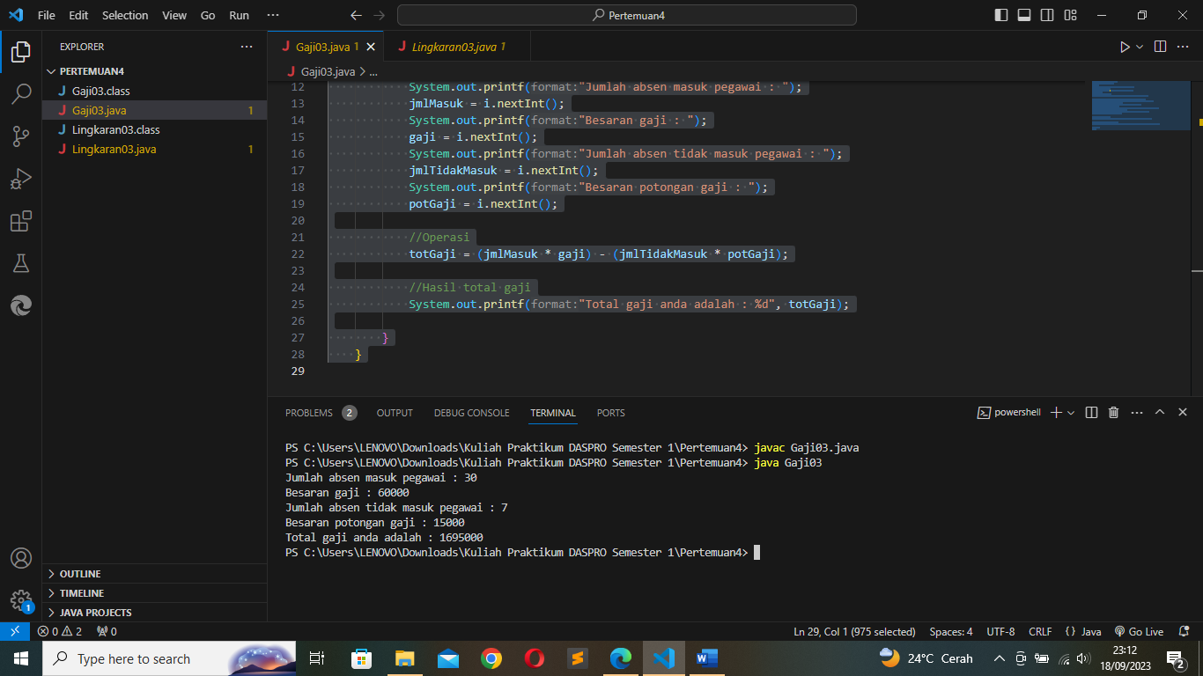

**PERCOBAAN 3 : STUDI KASUS**

**Codingan**

import java.util.Scanner;

public class HargaBayar03 {

public static void main(String[] args) {

// Scanner

Scanner i = new Scanner(System.in);

// Variabel

int harga, jumlah, bayar;

double dis = 0.1, total, jmlDis, hargaSetDis, kembalian;

// input harga dan jumlah barang

System.out.printf("Harga barang : ");

harga = i.nextInt();

System.out.printf("Jumlah barang : ");

jumlah = i.nextInt();

// Operasi01

total = harga * jumlah;

jmlDis = total * dis;

hargaSetDis = total - jmlDis;

// Uang yang diterima

System.out.printf("Uang yang diterima : ");

bayar = i.nextInt();

// Operasi02

kembalian = bayar - hargaSetDis;

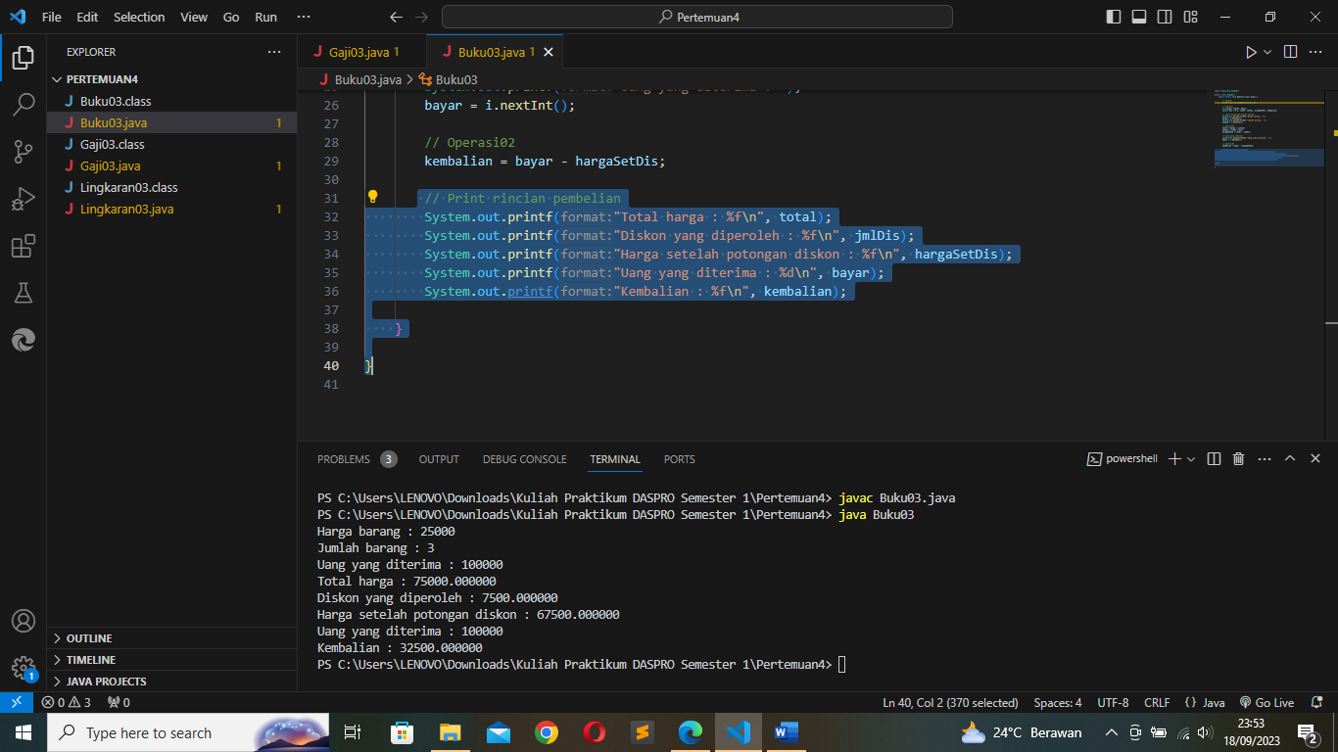**Hasil** **running**

// Print rincian pembelian

System.out.printf("Total harga : %f\n", total);

System.out.printf("Diskon yang diperoleh : %f\n", jmlDis);

System.out.printf("Harga setelah potongan diskon : %f\n", hargaSetDis);

System.out.printf("Uang yang diterima : %d\n", bayar);

System.out.printf("Kembalian : %f\n", kembalian);

}

}

**Pseudocode**

Algoritma : HargaBayar03

{Dibaca jumah barang, harga barang, dan uang yang diterima dari piranti masukkan. Hitung total harga, diskon yang diperoeh, harga setelah potongan diskon, dan kembalian pembelian tersebut}

Deklarasi

Harga, jumlah, bayar : int

Dis = 0.1, total, julDis, hargaSetDis, kembalian : double

Deskripsi :

1. Print “Harga barang :”
2. Read harga
3. Print “Jumllah barang : ”
4. Read jumlah
5. total = harga * jumlahnya
6. jmlDis = total – jmlDis
7. hargaSetDis = total - jmlDis
8. Print “Uang yang diterima : ”
9. Read bayar
10. Kembalian = bayar - hargaSetDis
11. Print “Total harga : %f\n, total ”
12. Print “Diskon yang diperoleh : %f\n, tjmDis”
13. Print “Harga setelah potongan diskon : %f\n, hargaSetDis”
14. Print “Uang yang diterima : %f\n, bayar ”
15. Print “Kembalian: %f\n, kembalian”

**Flowchart**

Int harga, jumlah, bayar; double dis = 0.1, total, jmlDIs, hargaSetDis, kembalian

Output total harga, diskon yang diperoleh, harga setelah potongan diskon, kembalian

kembalian = bayar - hargaSetDis

hargaSetDis = total – jmDis

jmlDis = total * dis

Total = harga * jumlah

kembalian = bayar - hargaSetDis

Input nilai harga, jumlah, dan bayar

Pertanyaan

1. Pseudocode dan flowchart dengan inputan merk buku dan jumlah halaman buku, serta besaran diskon dijadikan inputan juga.

**Pseudocode**

Algoritma : HargaBayar03

{Dibaca jumah barang, harga barang, uang yang diterima, merk buku, jumlah halaman buku dari piranti masukkan. Hitung total harga, diskon yang diperoeh, harga setelah potongan diskon, dan kembalian pembelian tersebut, serta tampilkan print dari merk buku dan jumllah halaman buku.}

Deklarasi

Harga, jumlah, bayar, jmlHalBuku : int

Dis, total, julDis, hargaSetDis, kembalian : double

merkBuku : String

Deskripsi :

1. Print “Harga barang :”
2. Read harga
3. Print “Jumlah barang : ”
4. Read jumlah
5. Print “Diskon : ”
6. Read dis
7. Print “Merk buku : ”
8. Read merkBuku
9. Print “Jumlah halaman buku : ”
10. Read jmlHalBuku
11. total = harga * jumlahnya
12. jmlDis = total – jmlDis
13. hargaSetDis = total - jmlDis
14. Print “Uang yang diterima : ”
15. Read bayar
16. Kembalian = bayar - hargaSetDis
17. Print “Total harga : %f\n, total ”
18. Print “Diskon yang diperoleh : %f\n, tjmDis”
19. Print “Harga setelah potongan diskon : %f\n, hargaSetDis”
20. Print “Uang yang diterima : %f\n, bayar ”
21. Print “Kembalian: %f\n, kembalian”

**Flowchart**

Int harga, jumlah, bayar, jmlHalBuku; double dis, total, jmlDis, hargaSetDis, kembalian; String merkBuku

Input nilai harga, jumlah, diskon, merk buku, jumlah halaman buku dan bayar

Total = harga * jumlah

kembalian = bayar - hargaSetDis

jmlDis = total * dis

hargaSetDis = total – jmDis

kembalian = bayar - hargaSetDis

Output total harga, diskon yang diperoleh, harga setelah potongan diskon, kembalian, merk buku, dan jumlah halaman buku

1. **Implementasi** **kode** **program**

import java.util.Scanner;

public class HargaBayar03 {

public static void main(String[] args) {

// Scanner

Scanner i = new Scanner(System.in);

// Variabel

int harga, jumlah, bayar, jmlHalBuku;

double dis , total, jmlDis, hargaSetDis, kembalian;

String merkBuku;

// input harga, jumlah barang, dan diskon

System.out.printf("Harga barang : ");

harga = i.nextInt();

System.out.printf("Jumlah barang : ");

jumlah = i.nextInt();

System.out.printf("Diskon : ");

dis = i.nextDouble();

// Input merk buku dan jumlah halaman buku

System.out.printf("Merk buku : ");

merkBuku = i.next();

System.out.printf("Jumlah halaman buku : ");

jmlHalBuku = i.nextInt();

// Operasi01

total = harga * jumlah;

jmlDis = total * dis;

hargaSetDis = total - jmlDis;

// Uang yang diterima

System.out.printf("Uang yang diterima : ");

bayar = i.nextInt();

// Operasi02

kembalian = bayar - hargaSetDis;

// Print rincian pembelian

System.out.printf("Total harga : %f\n", total);

System.out.printf("Diskon yang diperoleh : %f\n", jmlDis);

System.out.printf("Harga setelah potongan diskon : %f\n", hargaSetDis);

System.out.printf("Uang yang diterima : %d\n", bayar);

System.out.printf("Kembalian : %f\n", kembalian);

// Rincian buku

System.out.printf("Merk buku : %s\n", merkBuku);

System.out.printf("Jumlah halaman buku : %d\n", jmlHalBuku);

}

}

**Hasi** **Running**

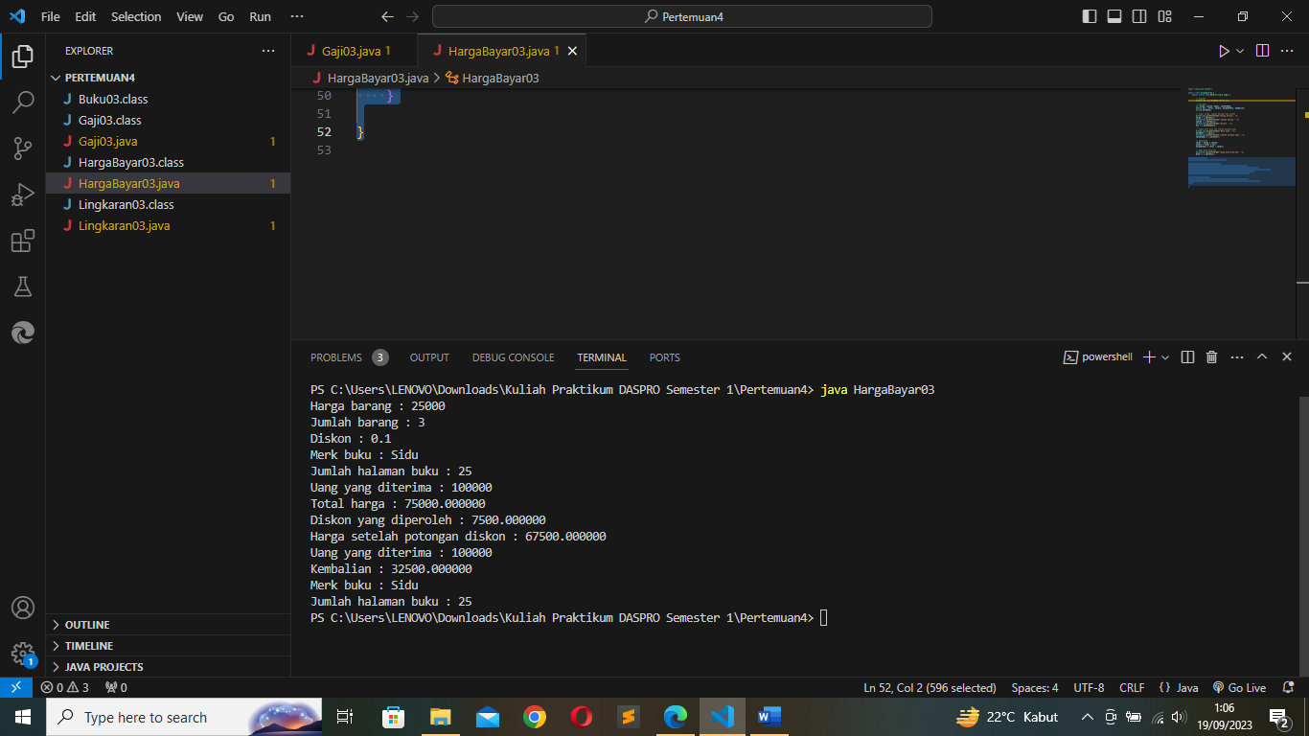

**TUGAS**

Membuat Pseudocode, Fowchart, dan Implementasi Code dari project yang dikerjakan kemarin (12 September 2023)

**Pseudocode**

Algoritma : KasirSalon

{Dibaca nama barang, harga barang, jumlah barang, dan uang diterima dari piranti masukkan. Hitung total harga, uang kembalian, serta tampilkan print dari nama barang dan rincian pembelian.}

Deklarasi

nmBarang = String

hrgBarang, jmlBarang = int

totalHrg, uangDiterima, dan uangKembalian, : double

Deskripsi :

1. Print (“Masukkan nama barang yang dibeli :”)
2. Read nmBarang
3. Print (“Masukkan harga barabng yang dibeli : ”)
4. Read hrgBarang
5. Print (“Masukkan jumlah barang yang dibeli : ”)
6. Read jmlBarang
7. totalHrg = hrgBarang * jmBarang
8. Print (“Total harga barang : %f, totalHarga ”)
9. Print (“Masukkan jumlah uang yang diterima :”)
10. Read uangDiterima
11. uangKembalian = uangDiterima – totalHrg
12. Print ("Struk pembelian")
13. Print "Nama barang : %s", nmBarang)
14. Print "Harga barang : %d", hrgBarang)
15. Print "Jumlah barang : %d", jmlBarang)
16. Print ("Total harga : %f", totalHrg)
17. Print ("Uang diterima : %f", uangDiterima)
18. Print ("Uang kembalian anda adalah : %f", uangKembalian)
19. Print ("Terima kasih telah datang disalon kami")

**Flowchart**

String nmBarang; int hrgBarang, jmlBarang; double totalHrg, uangDiterima, uangKembalian;

Input nmBarang, hrgBarang, jmlBarang, uangDiterima

Total = harga * jumlah

kembalian = bayar - hargaSetDis

uangKembalian = uangDiterima - totalHrg

Output total harga, uang kembalian

**Implementasi** **Code**

//Aplikasi Kasir Salon Pertama//

//---import Scanner---//

import java.util.Scanner;

public class KasirSalon {

public static void main(String[] args) {

// ---Deklarasi Scanner---//

Scanner sc = new Scanner(System.in);

// ---Input dan output---//

String nmBarang;

int hrgBarang, jmlBarang;

double totalHrg, uangDiterima, uangKembalian;

// ---Memasukkan nilai variabel ke scanner---//

System.out.printf("Masukkan nama barang yang dibeli : ");

nmBarang = sc.next();

System.out.printf("Masukkan harga barang yang dibeli! : ");

hrgBarang = sc.nextInt();

System.out.printf("Masukkan jumlah barang yang dibeli! : ");

jmlBarang = sc.nextInt();

// ---Hitung jumlah harga---//

totalHrg = hrgBarang * jmlBarang;

System.out.printf("Total harga barang : %f", totalHrg);

// ---Hitung uang kembalian---//

System.out.printf("\nMasukkan jumlah uang yang diterima : ");

uangDiterima = sc.nextInt();

uangKembalian = uangDiterima - totalHrg;

Hasi **Running**

// ---Cetak rincian pembelian---//

System.out.printf("\nStruk pembelian");

System.out.printf("\nNama barang : %s", nmBarang);

System.out.printf("\nHarga barang : %d", hrgBarang);

System.out.printf("\nJumlah barang : %d", jmlBarang);

System.out.printf("\nTotal harga : %f", totalHrg);

System.out.printf("\nUang diterima : %f", uangDiterima);

System.out.printf("\nUang kembalian anda adalah : %f", uangKembalian);

System.out.printf("\nTerima kasih telah datang disalon kami");

}

}

